**ESCUELA** **NORMAL DE EDUCACIÓN PREESCOLAR**

**LICENCIATURA EN EDUCACIÓN PREESCOLAR**

**Curso: innovación y trabajo docente.**

**Evidencia unidad I: diseño de planeación.**

**ALUMNA:**

**Herrera Ibarra Claudia Fernanda #14**

**GRADO: 3º SECCIÓN: C**

### MAESTRA: Beatriz Hernández Méndez.

### COMPETENCIAS DE UNIDAD:

* *Detecta los procesos de aprendizaje de sus alumnos para favorecer su desarrollo cognitivo y socioemocional.*
* *Aplica el plan y programa de estudio para alcanzar los propósitos educativos y contribuir al pleno desenvolvimiento de las capacidades de sus alumnos.*
* Integra recursos de la investigación educativa para enriquecer su práctica profesional, expresando su interés por el conocimiento, la ciencia y la mejora de la educación.
* Diseña planeaciones aplicando sus conocimientos curriculares, psicopedagógicos, disciplinares, didácticos y tecnológicos para propiciar espacios de aprendizaje incluyentes que respondan a las necesidades de todos los alumnos en el marco del plan y programas de estudio.
* Emplea la evaluación para intervenir en los diferentes ámbitos y momentos de la tarea educativa para mejorar los aprendizajes de sus alumnos.
* Actúa de manera ética ante la diversidad de situaciones que se presentan en la práctica profesional.

29 de octubre de 2023.

ESCUELA NORMAL DE EDUCACIÓN PREESCOLAR DEL ESTADO DE COAHUILA



Nombre del estudiante normalista: Herrera Ibarra Claudia Fernanda. Grado: 3 Sección: C Número de Lista: 14

Institución de Práctica: Jardín de Niños Felipa Valdés de Pepi. Clave: Zona Escolar: Grado en el que realiza su práctica: 1 “A” Nombre del Profesor(a) Titular: Zúñiga Zapata Mónica Dalila.

Total, de alumnos33: Niños: 21 Niñas: 12 Periodo de Práctica: 9 al 20 de octubre.

**Nombre de la Situación Didáctica: Fecha:** Conociendo mi nombre.

# Propósito de la Jornada de Práctica:

Buscar enriquecer la práctica docente de los alumnos para poder implementar estrategias y herramientas educativas en el aula.

# Propósito de la Situación Didáctica:

Que se desarrollen y se favorezcan los aprendizajes esperados de los 3 campos de formación académica y 2 de áreas de desarrollo, a través del desarrollo de actividades y secuencias didácticas propuestas por la alumna normalista, quien actuara como mediadora, maestra y guía, planeando como tema principal de la situación didáctica “Mi familia y yo”.

|  |  |  |
| --- | --- | --- |
| **Campo de Formación Académica**   * Lenguaje y comunicación. | Organizador Curricular 1 | Aprendizaje esperado |
| Participación social. | o Identifica su nombre y otros datos personales en diversos documentos. |
| Organizador Curricular 2 |
| Uso de documentos que regulan la convivencia. |
| **Campo de Formación Académica**   * Pensamiento matemático. | Organizador Curricular 1 | Aprendizaje esperado |
| Número, álgebra y variación. | o Comunica oral y escrita los números del 1 al 10 en diversas situaciones y  de diferentes maneras, incluida la convencional. |
| Organizador Curricular 2 |
| Número. |

|  |
| --- |
| **Aprendizajes transversales.** |
| * Reconoce y expresa características personales: su nombre, como es físicamente, que le gusta, que no le gusta, que se le facilita y que se le dificulta. * Cuenta colecciones no mayores a 20 elementos. * Contesta preguntas en las que necesite recabar datos; los organiza a través de tablas y pictogramas que   interpreta para contestar las preguntas planteadas. |

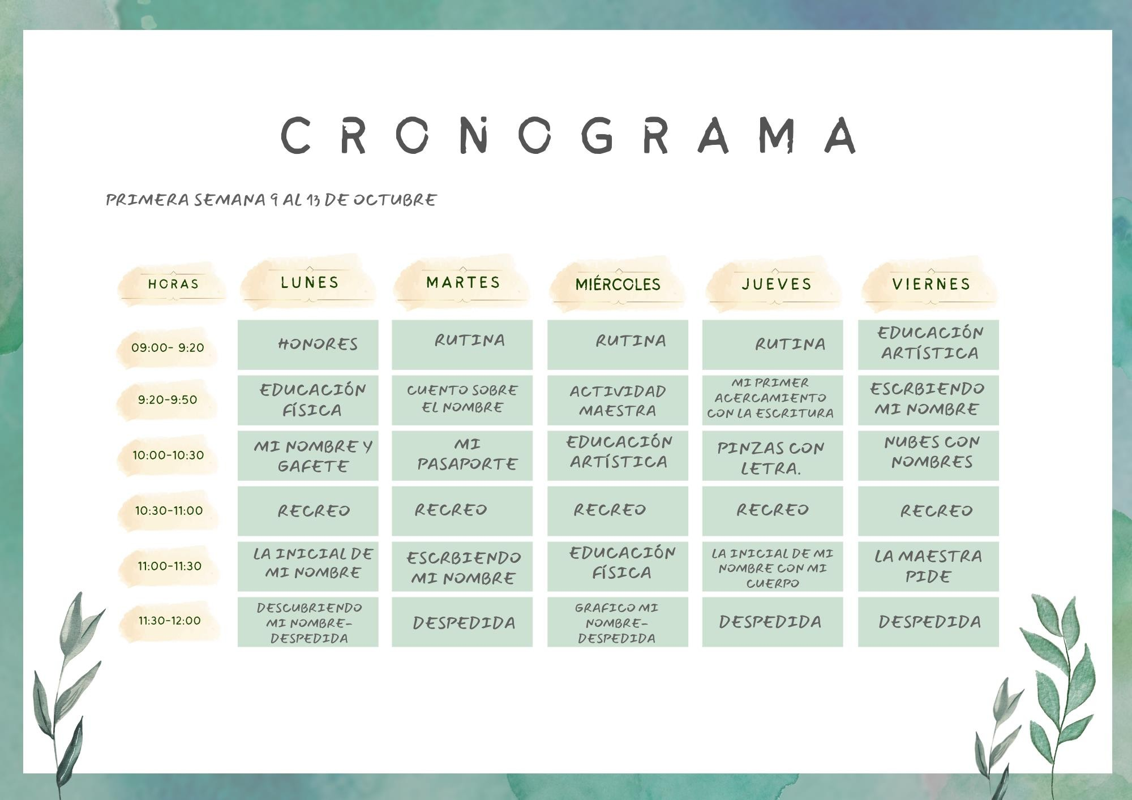

# Cronograma Semanal:

|  |  |  |  |  |  |
| --- | --- | --- | --- | --- | --- |
| **Fecha: lunes 9 de octubre.** | | | | | |
| **Momentos** | **Consignas** | **Recursos** | **Organización.** | **Tiempo.** | **Espacio.** |
| **INICIO** | **Actividades** | Gafete. | Grupal. | 10  minutos.  10  minutos.  5  minutos. | Salón. |
| **permanentes** |  |  |
| * Pase de lista. |  |  |
| * Canción para |  |  |
| motricidad fina. Observa los gafetes. | Individual. |  |
| Toma el gafete con su |  |  |
| respectivo nombre y |  |  |
| escucha la importancia |  |  |
| del nombre. |  |  |
| Responde |  |  |
| cuestionamientos |  |  |
| acerca del nombre. |  |  |
| Observa y explica lo |  |  |
| que tiene su gafete. |  |  |
| **DESARROLLO** | Observa las letras |  | Grupal. | 5 | Salón. |
| pegadas en el pizarrón. |  | minutos. |  |
| Identifica con un papel |  |  |  |
| que contiene el resto | Individual. |  |  |
| de su nombre, cuál es |  | 15 |  |
| su inicial. |  | minutos. |  |
| Cuenta en que letras |  |  |  |
| hay mas nombres y en | Grupal. |  |  |
| cuales hay menos. |  | 10 |  |
|  |  | minutos. |  |

|  |  |  |  |  |  |
| --- | --- | --- | --- | --- | --- |
| **CIERRE** | pinta por encima de la hoja y descubre lo que hay escondido.  **Actividad permanente despedida.**   * Canción de despedida. | Hoja con nombres ocultos. Pinceles.  Acuarelas.  Agua. | Individual.  Grupal. | 10  minutos.  20  minutos. | Salón. |

|  |  |  |  |  |  |
| --- | --- | --- | --- | --- | --- |
| **Fecha: martes 10 de octubre.** | | | | | |
| **Momentos** | **Consignas** | **Recursos** | **Organización.** | **Tiempo.** | **Espacio.** |
| **INICIO** | **Actividades** |  | Grupal. | 10 | Salón. |
| **permanentes** |  |  | minutos. |  |
| Responde |  |  |  |  |
| cuestionamientos | Cuento. |  | 5 |  |
| acerca de la clase | <https://www.youtube.com/watch?v=db60bmiGl5M> |  | minutos. |  |
| pasada. |  |  |  |  |
|  |  | Grupal |  |  |
| Escucha el cuento |  |  |  |  |
| “mi nombre” y |  |  | 5 |  |
| responde |  |  | minutos. |  |
| cuestionamientos | Cuestionamientos. |  |  |  |
| acerca del cuento. |  |  |  |  |

|  |  |  |  |  |  |
| --- | --- | --- | --- | --- | --- |
| **DESARROLLO** | Con ayuda de los gafetes jugaran a “creando mi pasaporte”.  Toma un pedazo de cartulina y forma su nombre con las letras que tiene enfrente.  Pega las letras en la cartulina.  Dibuja encima como se percibe a el mismo.  Escucha la explicación del para que les servirá ese pasaporte. | Cartulina.  Letras recortadas. Gafetes.  Pegamento. Colores. | Individual.  Individual.  Grupal. | 15  minutos.  10  minutos.  20  minutos.  10  minutos. | Salón. |
| **CIERRE** | Juega a “escribiendo mi nombre” Con un plato con harina escribe solo su inicial.  Explica si logro hacer su inicial con ayuda de su pasaporte o si se le dificulto.  **Actividades permanentes de despedida.** | Platos. Harina. | Individual.  Grupal. | 15  minutos.  5  minutos. | Patio. |

|  |  |  |  |  |  |
| --- | --- | --- | --- | --- | --- |
| **Fecha: miércoles 11 de octubre.** | | | | | |
| **Momentos** | **Consignas** | **Recursos** | **Organización.** | **Tiempo.** | **Espacio.** |
| **INICIO** | **Actividades** | Esto contiene una imagen de:  Gráfica. | Grupal. | 10 | Salón. |
| **permanentes.** |  | minutos. |  |
| Escucha la explicación |  |  |  |
| sobre que es una |  |  |  |
| gráfica y observa la |  |  |  |
| gráfica pegada en el |  |  |  |
| pizarrón. |  | 10 |  |
|  | Grupal. | minutos. |  |
| **DESARROLLO** | Toma las letras de su | Letras. |  | 5 | Salón. |
| nombre con ayuda de |  | Grupal. | minutos. |  |
| su gafete. |  |  |  |  |
| Pega las letras en cada | Gráfica. |  |  |  |
| uno de los espacios |  |  |  |  |
| que se ve en la gráfica. |  |  | 15 |  |
|  |  |  | minutos. |  |
| Comenta cual nombre | Pegamento. |  |  |  |
| tiene más y cual tiene |  |  | 5 |  |
| menos. |  |  | minutos. |  |
| **CIERRE** | Cuenta cuantas letras | Conteo. | Grupal. | 10 | Salón. |
| tienen los nombres con |  |  | minutos. |  |
| mayor y menor |  |  |  |  |
| cantidad. |  |  |  |  |
| **Actividades** |  |  | 5 |  |
| **permanentes de** |  |  | minutos. |  |
| **despedida.** |  |  |  |  |

|  |  |  |  |  |  |
| --- | --- | --- | --- | --- | --- |
| **Fecha: jueves 12 de octubre.** | | | | | |
| **Momentos** | **Consignas** | **Recursos** | **Organización.** | **Tiempo.** | **Espacio.** |
| **INICIO** | **Actividad permanente.**  Escribe en la hoja que le dará la maestra su nombre como se indica. | 3 actividades para aprender a escribir el nombre propio - Mamá y maestra  Nombre escrito en hojas. | Grupal.  Individual. | 10  minutos.  15  minutos. | Salón. |
| **DESARROLLO** | Juega en equipos a “el memorama del nombre”. En este juego busca su inicial y en la otra tarjeta vendrá el nombre de un objeto junto con la imagen.  Con ayuda de su pasaporte coloca  cada letra de su nombre en orden. | Memorama con iniciales y con objetos. Pasaporte hecho en clase.  Pinzas con letras. | Equipos de 4.  Individual. | 20  minutos.  25  minutos. | Salón |

|  |  |  |  |  |  |
| --- | --- | --- | --- | --- | --- |
| **CIERRE** | Juega “la inicial de mi nombre con mi cuerpo” donde en equipos formara la que les toque ya sea con las manos o cualquier parte de su cuerpo.  **Actividades**  **permanentes de despedida.** | Juego. | Equipos de 5.  Grupal. | 20  minutos.  10  minutos. | Salón. |

|  |  |  |  |  |  |
| --- | --- | --- | --- | --- | --- |
| **Fecha: viernes 13 de octubre.** | | | | | |
| **Momentos** | **Consignas** | **Recursos** | **Organización.** | **Tiempo.** | **Espacio.** |
| **INICIO** | **Actividades permanentes.** | Platos. | Grupal. | 10  minutos. | Salón. |
| Responde cuestionamientos de lo que se vio a lo largo de la semana.  Juega a “escribiendo mi nombre” Con un plato con harina, escribe su nombre. | Harina. | Individual. | 15  minutos |  |
| **DESARROLLO** | Observa las nubes de | Nube con tiras que bajen. |  | 10 |  |
| la mesa e identifica su | minutos. |
| nombre con ayuda de |  |
| su gafete. |  |
| Escribe debajo de la |  |
| nube su nombre, |  |
| reproduciéndolo de la | 30 |
| parte de arriba. | minutos. |

|  |  |  |  |  |  |
| --- | --- | --- | --- | --- | --- |
| **CIERRE** | Juega la maestra pide. Ejemplo: “la maestra pide a todos los niños que si inicial sea C”.  Responde cuestionamientos acerca de la actividad.  **Actividades permanentes de despedida.** | Juego.  Cuestionamientos. | Grupal.  Grupal.  Grupal. | 25  minutos.  10  minutos.  10  minutos. | Salón. |

**Lista de cotejo.**

|  |  |  |  |  |  |  |  |
| --- | --- | --- | --- | --- | --- | --- | --- |
| **Nombre del alumno.** | Identifica su nombre | | | Identifica y reproduce su nombre en diversos documentos. | | |  |
| **Si** | **No** | **En proceso** | **Si** | **No** | **En proceso** | |
| Alfaro Vazquez Isaias Santiago. |  |  |  |  |  |  | |
| Andrade Covarrubias Mariana |  |  |  |  |  |  | |
| Bocanegra Briones Josue Francisco |  |  |  |  |  |  | |
| Cabello Flores Mateo Nicolas |  |  |  |  |  |  | |
| Cansino Macias Alan Horacio |  |  |  |  |  |  | |
| Castillo Saucedo Liam Alejandro |  |  |  |  |  |  | |
| Cedillo de la Cruz Jose Eduardo |  |  |  |  |  |  | |
| Constante Luevano Analy |  |  |  |  |  |  | |
| Contreras Hernández Victoria  Esmeralda |  |  |  |  |  |  | |
| Escamilla Vazquez Sebastian |  |  |  |  |  |  | |
| Galindo Saldaña Andree |  |  |  |  |  |  | |
| Garcia Gil Ana Fernanda |  |  |  |  |  |  | |
| Grajeda Briones Pablo |  |  |  |  |  |  | |
| Grimaldo Rojas Ian Emanuel |  |  |  |  |  |  | |
| Guerrero Ortiz Zaide Adela |  |  |  |  |  |  | |
| Guerrero Santos Leonardo Antonio |  |  |  |  |  |  | |
| Loredo Castillo Emiliano |  |  |  |  |  |  | |
| Marin Hernandez Joahana Alejandra |  |  |  |  |  |  | |
| Martinez Cuevas Anyeli Alejandra |  |  |  |  |  |  | |
| Martinez del Rio Jose Francisco Gabriel |  |  |  |  |  |  | |
| Martinez Ramirez Bruno Elias |  |  |  |  |  |  | |
| Mata Gutierrez Dayana |  |  |  |  |  |  | |
| Narvaez Castillo Santiago |  |  |  |  |  |  | |
| Peña Rodriguez Neftali |  |  |  |  |  |  | |
| Perez Ruvalcaba Oliver Antonio |  |  |  |  |  |  | |
| Reyes Serrato Leslie Yareli |  |  |  |  |  |  | |
| Rios Martinez Emily Giselle |  |  |  |  |  |  | |
| Salazar Rogelio Paula Daniela |  |  |  |  |  |  | |
| Salazar Solis Yara Guadalupe |  |  |  |  |  |  | |
| Sanchez Almanza Matias Abdiel |  |  |  |  |  |  | |
| Solis Gutierrez Oliab Abisai |  |  |  |  |  |  | |

|  |  |  |  |  |  |  |  |
| --- | --- | --- | --- | --- | --- | --- | --- |
| Solis Sanchez Dante Fabrizio |  |  |  |  |  |  | |
| Valdez Garcia Emiliano |  |  |  |  |  |  | |
| **Observaciones:** | | | | | | |  |

# Cronograma Semanal

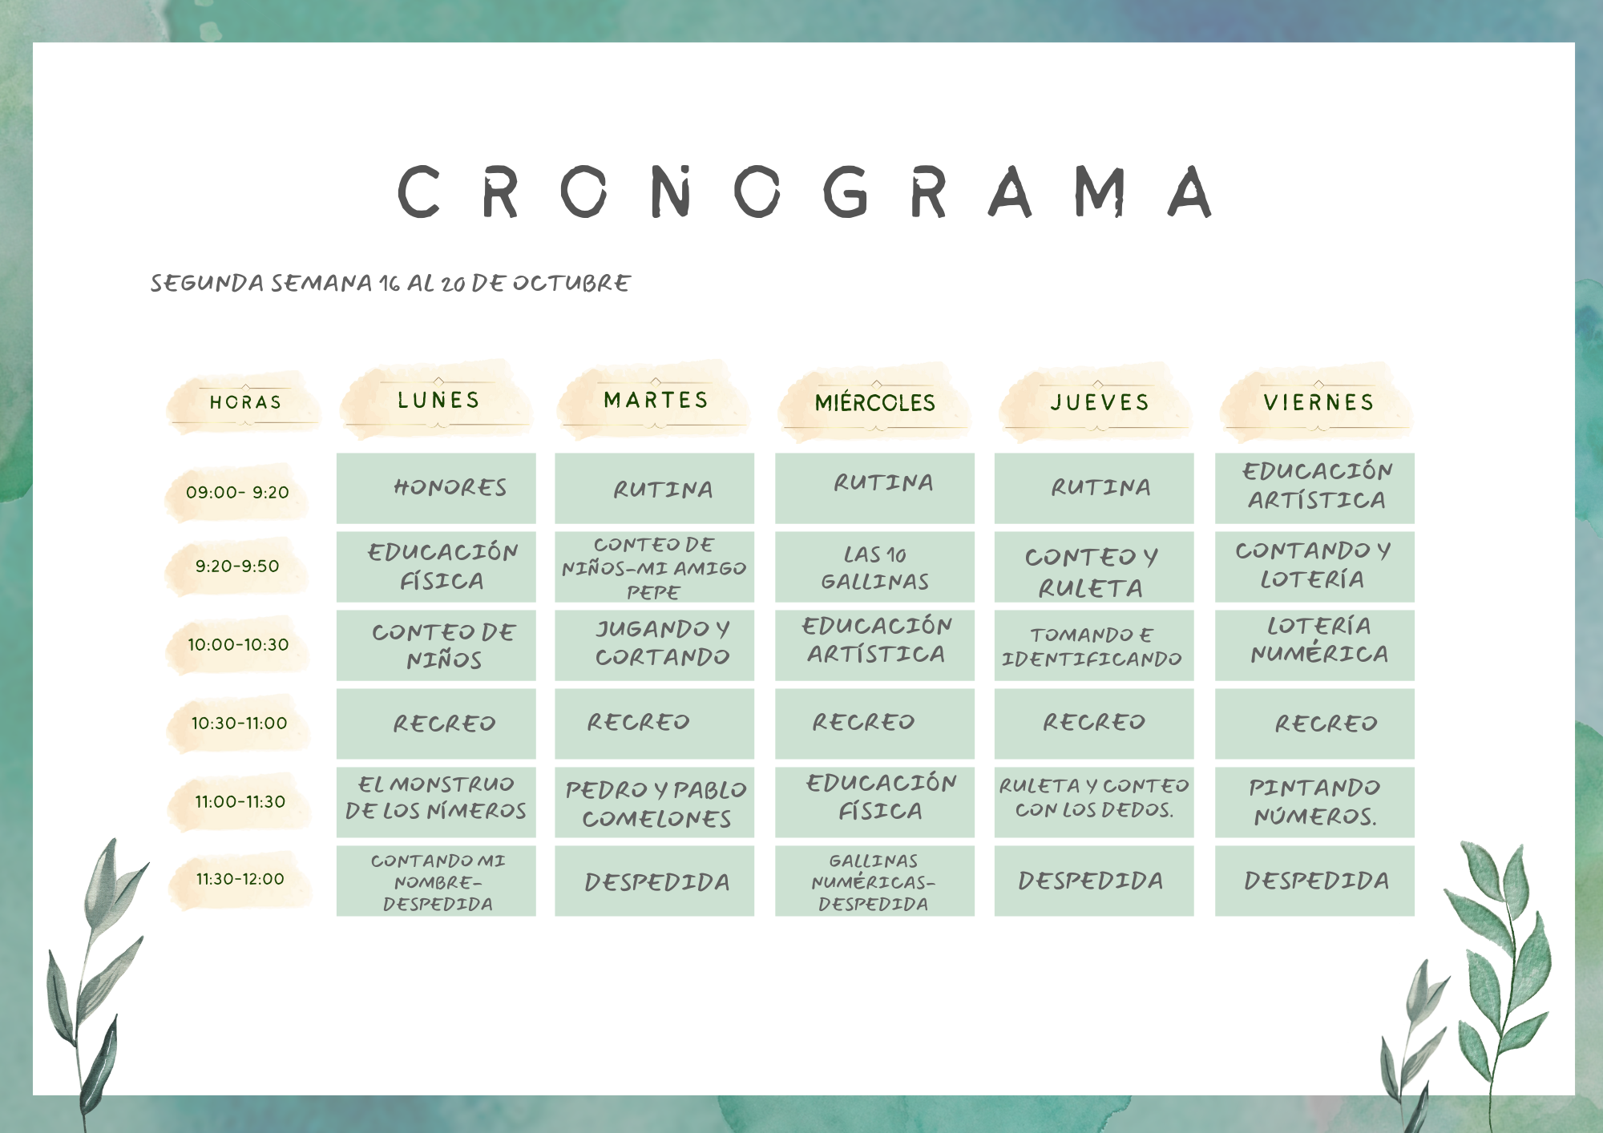



|  |  |  |  |  |  |
| --- | --- | --- | --- | --- | --- |
| **Fecha: lunes 16 de octubre.** | | | | | |
| **Momentos** | **Consignas** | **Recursos** | **Organización.** | **Tiempo.** | **Espacio.** |
| **INICIO** | **Actividades** | Canción https://[www.youtube.com/watch?v=pSqnl2eSu9Y](http://www.youtube.com/watch?v=pSqnl2eSu9Y)  Letrero con niño y niña. Marcador. | Grupal. | 10 | Salón. |
| **permanentes.** |  | minutos. |  |
| Escucha y canta la |  |  |  |
| canción “cantando los |  |  |  |
| números” | Grupal. | 5 |  |
|  |  | minutos. |  |
| Responde |  |  |  |
| cuestionamientos |  |  |  |
| acerca de los |  |  |  |
| números, cuales |  |  |  |
| conoce o hasta que | Grupal. |  |  |
| numero sabe contar. |  | 10 |  |
|  |  | minutos. |  |
| Cuenta cuantos niños |  |  |  |
| y niñas asistieron a la |  |  |  |
| clase y escribe el |  |  |  |
| numero en el pizarrón |  |  |  |
| con ayuda de la |  |  |  |
| maestra. |  |  |  |
| **DESARROLLO** | Observa el monstruo de los números y escucha las indicaciones del trabajo.  Coloca pasta según sea la cantidad que indique el monstruo de los números. |  | Grupal.  Individual. | 10  minutos.  30  minutos. | Salón. |
|  | Monstruo de los números.  Pasta. |  |  |  |

|  |  |  |  |  |  |
| --- | --- | --- | --- | --- | --- |
| **CIERRE** | Cuenta cuantas letras tiene su nombre. Toma el número que corresponde.  Pega la cantidad de bolitas que corresponde al número.  **Actividades**  **permanentes de despedida.** | Pasaporte.  Hojas con números. Papel crepe.  Pegamento. | Individual. Individual.  Grupal. | 10  minutos.  15  minutos.  10  minutos. | Salón. |

|  |  |  |  |  |  |
| --- | --- | --- | --- | --- | --- |
| **Fecha: martes 17 de octubre.** | | | | | |
| **Momentos** | **Consignas** | **Recursos** | **Organización.** | **Tiempo.** | **Espacio.** |
| **INICIO** | **Actividad** | Canción https://[www.youtube.com/watch?v=pSqnl2eSu9Y](http://www.youtube.com/watch?v=pSqnl2eSu9Y) Marcadores | Grupal. | 10 | Salón. |
| **permanente.** |  | minutos. |  |
| Escucha y canta la |  |  |  |
| canción “cantando |  | 5 |  |
| los números” |  | minutos. |  |
| Cuenta cuantos |  |  |  |
| niños y niñas |  |  |  |
| asistieron a la clase |  | 10 |  |
| y escribe el numero |  | minutos. |  |
| en el pizarrón con |  |  |  |
| ayuda de la maestra |  |  |  |
| **DESARROLLO** | Observa el dibujo “mi amigo Pepe”.  Escucha indicaciones y por equipos de mesa, tira el dado y corta la cantidad de cabello que indica.  Compara con sus compañeros cual tiene el cabello más largo y cual tiene el cabello más corto. | Mi amigo Pepe Tijeras.  Dados. | Equipos de 4.  Grupal. | 25  minutos.  10  minutos. | Salón. |



|  |  |  |  |  |  |
| --- | --- | --- | --- | --- | --- |
| **CIERRE** | Escucha indicaciones y juega a “Pedro y pablo comelones”.  Tira el dado y coloca la cantidad de bolitas que le corresponde. La maestra verifica cuál de los 2 coloca la cantidad correcta.  **Actividades permanentes de despedida.** | Gracioso monstruito!!Juego de encestar para niños  Botellas. Pelotas. Dados. | Grupal.  Pares.  Grupal. | 5  minutos.  20  minutos.  10  minutos. | Patio. |

|  |  |  |  |  |  |
| --- | --- | --- | --- | --- | --- |
| **Fecha: miércoles 18 de octubre.** | | | | | |
| **Momentos** | **Consignas** | **Recursos** | **Organización.** | **Tiempo.** | **Espacio.** |
| **INICIO** | **Actividades** | Canción https://[www.youtube.com/watch?v=pSqnl2eSu9Y](http://www.youtube.com/watch?v=pSqnl2eSu9Y)  Letrero con niño y niña. Marcador.  Cuento “las 10 gallinas”. | Grupal. | 10 | Salón. |
| **permanentes.** |  | minutos. |  |
| Escucha y canta la |  |  |  |
| canción “cantando los |  |  |  |
| números” | Grupal. | 5 |  |
|  |  | minutos. |  |
| Cuenta cuantos niños |  |  |  |
| y niñas asistieron a la |  |  |  |
| clase y escribe el |  | 10 |  |
| numero en el pizarrón |  | minutos. |  |
| con ayuda de la |  |  |  |
| maestra. |  |  |  |
| Escucha y observa las |  |  |  |
| imágenes del cuento | Grupal. |  |  |
| “las 10 gallinas” para |  |  |  |
| posteriormente |  | 10 |  |
| responder |  | minutos. |  |
| cuestionamientos |  |  |  |
| acerca de las gallinas |  |  |  |
| y el cuento. |  |  |  |



|  |  |  |  |  |  |
| --- | --- | --- | --- | --- | --- |
| **DESARROLLO** | Escucha indicaciones sobre la actividad y toma sus gallinas e identifica los números marcados debajo.  Toma y pega la cantidad de cereal que indica. | Gallinas. Cereal. Pegamento. | Grupal.  Individual.  Individual. | 5  minutos.  10  minutos.  20  minutos. | Salón. |
| **CIERRE** | Comenta que le pareció la actividad y responde cuestionamientos.  **Actividades permanentes de despedida.** | Cuestionamientos. | Grupal.  Grupal. | 10  minutos.  10  minutos. | Salón. |

|  |  |  |  |  |  |
| --- | --- | --- | --- | --- | --- |
| **Fecha: jueves 19 de octubre.** | | | | | |
| **Momentos** | **Consignas** | **Recursos** | **Organización.** | **Tiempo.** | **Espacio.** |
| **INICIO** | **Actividad** | Canción https://[www.youtube.com/watch?v=pSqnl2eSu9Y](http://www.youtube.com/watch?v=pSqnl2eSu9Y) Marcadores  Ruleta de colores de madera para niños - Intelikids Perú | Grupal. | 10 | Salón. |
| **permanente.** |  | minutos. |  |
| Escucha y canta la |  |  |  |
| canción “cantando |  | 5 |  |
| los números” |  | minutos. |  |
| Cuenta cuantos | Grupal. |  |  |
| niños y niñas |  |  |  |
| asistieron a la clase |  | 10 |  |
| y escribe el numero |  | minutos. |  |
| en el pizarrón con |  |  |  |
| ayuda de la maestra. |  |  |  |
| Observa la ruleta |  |  |  |
| que esta frente al |  |  |  |
| salón y responde |  |  |  |
| cuestionamientos |  |  |  |
| acerca del uso de la |  |  |  |
| ruleta. |  |  |  |
|  |  | 5 |  |
|  | Grupal. | minutos. |  |



|  |  |  |  |  |  |
| --- | --- | --- | --- | --- | --- |
| **DESARROLLO** | Escucha las indicaciones del juego “tomando y contando”.  Con una cuchara toma cereales y según la cantidad que tenga los pegara en el cartón que corresponda al número, hasta que se completen los números del 1 al 10. | Cereal. Platos. Cucharas. | Equipos por mesa.  Individual. | 10  minutos.  30  minutos.  10  minutos. | Salón. |
| **CIERRE** | Gira la ruleta y según el número que le toque es el número casillas que avanzara, en el juego “el avioncito”.  Responde cuestionamientos acerca de la clase.  **Actividades permanentes de despedida.** | Ruleta.  Juego del avioncito Cuestionamientos. | Individual.  Grupal. | 10  minutos.  10  minutos.  10  minutos. | Patio.  Salón. |

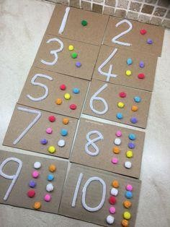

|  |  |  |  |  |  |
| --- | --- | --- | --- | --- | --- |
| **Fecha: viernes 20 de octubre.** | | | | | |
| **Momentos** | **Consignas** | **Recursos** | **Organización.** | **Tiempo.** | **Espacio.** |
| **INICIO** | **Actividades** | Canción https://[www.youtube.com/watch?v=pSqnl2eSu9Y](http://www.youtube.com/watch?v=pSqnl2eSu9Y)  Letrero con niño y niña. Marcador.  Lotería.  Lotería de números, cortesía... - Actividades para ... | Grupal. | 10 | Salón. |
| **permanentes.** |  | minutos. |  |
| Escucha y canta la |  |  |  |
| canción “cantando los |  |  |  |
| números” | Grupal. | 5 |  |
|  |  | minutos. |  |
| Cuenta cuantos niños |  |  |  |
| y niñas asistieron a la |  |  |  |
| clase y escribe el |  | 10 |  |
| numero en el pizarrón |  | minutos. |  |
| con ayuda de la |  |  |  |
| maestra. |  |  |  |
| Responde |  |  |  |
| cuestionamientos | Grupal. | 5 |  |
| acerca de la lotería, |  | minutos. |  |
| ¿han jugado alguna |  |  |  |
| vez? |  |  |  |
| ¿saben jugar? |  |  |  |



|  |  |  |  |  |  |
| --- | --- | --- | --- | --- | --- |
| **DESARROLLO** | Escucha las indicaciones para jugar a “lotería numérica”  Toma fichas y juega, conforme vaya ganando va a recibir un premio.  Responde cuestionamientos  acerca de la “Lotería numérica”. | Lotería numérica. Fichas.  Premios. Cuestionamientos. | Grupal.  Individual.  Grupal. | 5  minutos.  30  minutos.  10  minutos. | Salón. |
| **CIERRE** | Observa la actividad “pintando números”. Con un isopo y pintura repasara los números que se observa en la hoja  Comenta que números se le facilito repasar o cual se le dificulto y expresa cuales números ya reconoce.  **Actividades permanentes de despedida.** | Hoja con números. Isopos.  Pintura. | Individual.  Grupal.  Grupal. | 20  minutos.  10  minutos.  10  minutos. | Salón. |

**Lista de cotejo.**

|  |  |  |  |  |  |  |  |
| --- | --- | --- | --- | --- | --- | --- | --- |
| **Nombre del alumno.** | Comunica oral los números d el al 10 en diversas situaciones y de diferentes maneras, incluida la convencional. | | | Comunica escrita los números del 1 al 10 en diversas situaciones y de diferentes maneras, incluida la convencional. | | |  |
| **Si** | **No** | **En proceso** | **Si** | **No** | **En proceso** | |
| Alfaro Vazquez Isaias Santiago. |  |  |  |  |  |  | |
| Andrade Covarrubias Mariana |  |  |  |  |  |  | |
| Bocanegra Briones Josue Francisco |  |  |  |  |  |  | |
| Cabello Flores Mateo Nicolas |  |  |  |  |  |  | |
| Cansino Macias Alan Horacio |  |  |  |  |  |  | |
| Castillo Saucedo Liam Alejandro |  |  |  |  |  |  | |
| Cedillo de la Cruz Jose Eduardo |  |  |  |  |  |  | |
| Constante Luevano Analy |  |  |  |  |  |  | |
| Contreras Hernández Victoria  Esmeralda |  |  |  |  |  |  | |
| Escamilla Vazquez Sebastian |  |  |  |  |  |  | |
| Galindo Saldaña Andree |  |  |  |  |  |  | |
| Garcia Gil Ana Fernanda |  |  |  |  |  |  | |
| Grajeda Briones Pablo |  |  |  |  |  |  | |
| Grimaldo Rojas Ian Emanuel |  |  |  |  |  |  | |
| Guerrero Ortiz Zaide Adela |  |  |  |  |  |  | |
| Guerrero Santos Leonardo Antonio |  |  |  |  |  |  | |
| Loredo Castillo Emiliano |  |  |  |  |  |  | |
| Marin Hernandez Joahana Alejandra |  |  |  |  |  |  | |
| Martinez Cuevas Anyeli Alejandra |  |  |  |  |  |  | |
| Martinez del Rio Jose Francisco Gabriel |  |  |  |  |  |  | |
| Martinez Ramirez Bruno Elias |  |  |  |  |  |  | |
| Mata Gutierrez Dayana |  |  |  |  |  |  | |
| Narvaez Castillo Santiago |  |  |  |  |  |  | |
| Peña Rodriguez Neftali |  |  |  |  |  |  | |
| Perez Ruvalcaba Oliver Antonio |  |  |  |  |  |  | |
| Reyes Serrato Leslie Yareli |  |  |  |  |  |  | |
| Rios Martinez Emily Giselle |  |  |  |  |  |  | |
| Salazar Rogelio Paula Daniela |  |  |  |  |  |  | |
| Salazar Solis Yara Guadalupe |  |  |  |  |  |  | |
| Sanchez Almanza Matias Abdiel |  |  |  |  |  |  | |
| Solis Gutierrez Oliab Abisai |  |  |  |  |  |  | |

|  |  |  |  |  |  |  |  |
| --- | --- | --- | --- | --- | --- | --- | --- |
| Solis Sanchez Dante Fabrizio |  |  |  |  |  |  | |
| Valdez Garcia Emiliano |  |  |  |  |  |  | |
| **Observaciones:** | | | | | | |  |

**_**

# Firma del estudiante normalista Firma del profesor titular

**Firma del docente de la normal Trayecto formativo de Práctica profesional**

**ESCUELA NORMAL DE EDUCACIÓN PREESCOLAR**

**INNOVACIÓN Y TRABAJO DOCENTE**

**EVIDENCIA DE APRENDIZAJE UNIDAD I**

**COMPETENCIA Y UNIDAD DE COMPETENCIA DEL PERFIL DE EGRESO QUE SE FAVORECE**

***Detecta los procesos de aprendizaje de sus alumnos para favorecer su desarrollo cognitivo y socioemocional.***

Plantea las necesidades formativas de los alumnos de acuerdo con sus procesos de desarrollo y de aprendizaje, con base en los nuevos enfoques pedagógicos.

Establece relaciones entre los principios, conceptos disciplinarios y contenidos del plan y programas de estudio en función del logro de aprendizaje de sus alumnos, asegurando la coherencia y continuidad entre los distintos grados y niveles educativos.

***Aplica el plan y programa de estudio para alcanzar los propósitos educativos y contribuir al pleno desenvolvimiento de las capacidades de sus alumnos.***

Utiliza metodologías pertinentes y actualizadas para promover el aprendizaje de los alumnos en los diferentes campos, áreas y ámbitos que propone el currículum, considerando los contextos y su desarrollo.

Incorpora los recursos y medios didácticos idóneos para favorecer el aprendizaje de acuerdo con el conocimiento de los procesos de desarrollo cognitivo y socioemocional de los alumnos

***Diseña planeaciones aplicando sus conocimientos curriculares, psicopedagógicos, disciplinares, didácticos y tecnológicos para propiciar espacios de aprendizaje incluyentes que respondan a las necesidades de todos los alumnos en el marco del plan y programas de estudio.***

Elabora diagnósticos de los intereses, motivaciones y necesidades formativas de los alumnos para organizar las actividades de aprendizaje, así como las adecuaciones curriculares y didácticas pertinentes.

Selecciona estrategias que favorecen el desarrollo intelectual, físico, social y emocional de los alumnos para procurar el logro de los aprendizajes

Construye escenarios y experiencias de aprendizaje utilizando diversos recursos metodológicos y tecnológicos para favorecer la educación inclusiva

***Emplea la evaluación para intervenir en los diferentes ámbitos y momentos de la tarea educativa para mejorar los aprendizajes de sus alumnos.***

Evalúa el aprendizaje de sus alumnos mediante la aplicación de distintas teorías, métodos e instrumentos considerando las áreas, campos y ámbitos de conocimiento, así como los saberes correspondientes al grado y nivel educativo.

Elabora propuestas para mejorar los resultados de su enseñanza y los aprendizajes de sus alumnos.

***Integra recursos de la investigación educativa para enriquecer su práctica profesional, expresando su interés por el conocimiento, la ciencia y la mejora de la educación.***

Emplea los medios tecnológicos y las fuentes de información científica disponibles para mantenerse actualizado respecto a los diversos campos de conocimiento que intervienen en su trabajo docente.

Utiliza los recursos metodológicos y técnicos de la investigación para explicar, comprender situaciones educativas y mejorar su docencia.

***Actúa de manera ética ante la diversidad de situaciones que se presentan en la práctica profesional.***

Orienta su actuación profesional con sentido ético-valoral y asume los diversos principios y reglas que aseguran una mejor convivencia institucional y social, en beneficio de los alumnos y de la comunidad escolar.

Decide las estrategias pedagógicas para minimizar o eliminar las barreras para el aprendizaje y la participación asegurando una educación inclusiva.

**TRABAJO PARA DESARROLLAR**

Elaborar un plan de clase el cual contenga: Organizador curricular 1, organizador curricular 2, aprendizaje esperado, recursos/materiales, tiempo, organización, nombre de la actividad y que la actividad incluya inicio, desarrollo y cierre (evaluación de la actividad)

**FECHA DE ENTREGA:** viernes 27 de octubre del 2023

**ESCUELA NORMAL DE EDUCACIÓN PREESCOLAR**

|  |
| --- |
| **LISTA DE COTEJO PARA REVISIÓN DE LA PLANEACIÓN 2023-2024** |

Nombre del estudiante normalista: __________________________________________________________________

Semestre: ___________________ Fecha de revisión: ________________________

**Indicaciones:** señalar con un ángulo los elementos que contenga el plan de trabajo

**Elementos de la portada (1 punto)**

|  |  |  |  |
| --- | --- | --- | --- |
| **INDICADOR** | **SI** | **NO** | **OBSERVACIONES** |
| Escuela Normal de Educación Preescolar |  |  |  |
| Escudo de la institución |  |  |  |
| Nombre del estudiante normalista |  |  |  |
| Grado, sección y número de lista del estudiante |  |  |  |
| Institución de práctica |  |  |  |
| Clave del jardín de niños |  |  |  |
| Zona escolar |  |  |  |
| Grado en el que realiza la práctica |  |  |  |
| Nombre del profesor(a) titular |  |  |  |
| Total de alumnos |  |  |  |
| Número de niños y niñas |  |  |  |
| Período de práctica |  |  |  |

**Cronograma semanal (2 puntos)**

|  |  |  |  |
| --- | --- | --- | --- |
| **INDICADOR** | **SI** | **NO** | **OBSERVACIONES** |
| Incluye los 5 días de la semana |  |  |  |
| Especifica la hora |  |  |  |
| Distribuye todas las actividades cumpliendo con el horario establecido |  |  |  |
| Incluye los Honores a la Bandera |  |  |  |
| Incluye las clases de música/cantos |  |  |  |
| Incluye las clases de educación física |  |  |  |
| Otro |  |  |  |

**Plan de trabajo (1 punto)**

|  |  |  |  |
| --- | --- | --- | --- |
| **INDICADOR** | **SI** | **NO** | **OBSERVACIONES** |
| Menciona el nombre de la situación didáctica |  |  |  |

**Secuencia de la situación didáctica (5 puntos)**

|  |  |  |  |
| --- | --- | --- | --- |
| **INDICADOR** | **SI** | **NO** | **OBSERVACIONES** |
| Menciona el Campo de Formación Académica o las Áreas de Desarrollo Personal y Social |  |  |  |
| Incluye el organizador curricular 1 |  |  |  |
| Incluye el organizador curricular 2 |  |  |  |
| Menciona el aprendizaje esperado |  |  |  |
| Menciona los 3 momentos: el inicio, desarrollo y cierre |  |  |  |
| Describe las actividades |  |  |  |
| Tiene relación la actividad con el aprendizaje esperado |  |  |  |
| Especifica el día que se realizará la actividad |  |  |  |
| Incluye la organización |  |  |  |
| Incluye el tiempo (duración) |  |  |  |
| Especifica los recursos a utilizar |  |  |  |
| La redacción está en presente |  |  |  |
| La redacción inicia con un verbo |  |  |  |

**Autorización (1 punto)**

|  |  |  |  |
| --- | --- | --- | --- |
| **INDICADOR** | **SI** | **NO** | **OBSERVACIONES** |
| Incluye un apartado de observaciones |  |  |  |
| Incluye un apartado de ajustes necesarios (adecuaciones curriculares) |  |  |  |
| Incluye la firma del Estudiante Normalista (se ubica del lado izquierdo) |  |  |  |
| Incluye la firma del docente del Trayecto de Práctica Profesional (se ubica al centro) |  |  |  |
| Incluye la firma del Profesor Titular (se ubica del lado derecho) |  |  |  |

______________________________________

Mtra. Beatriz Hernández Mdz.